**Technikerarbeit 2012**

Werner-von-Siemens Schule

Mannheim

**CNC-Steuerung mit Touch-Display und USB-Speichermedium**

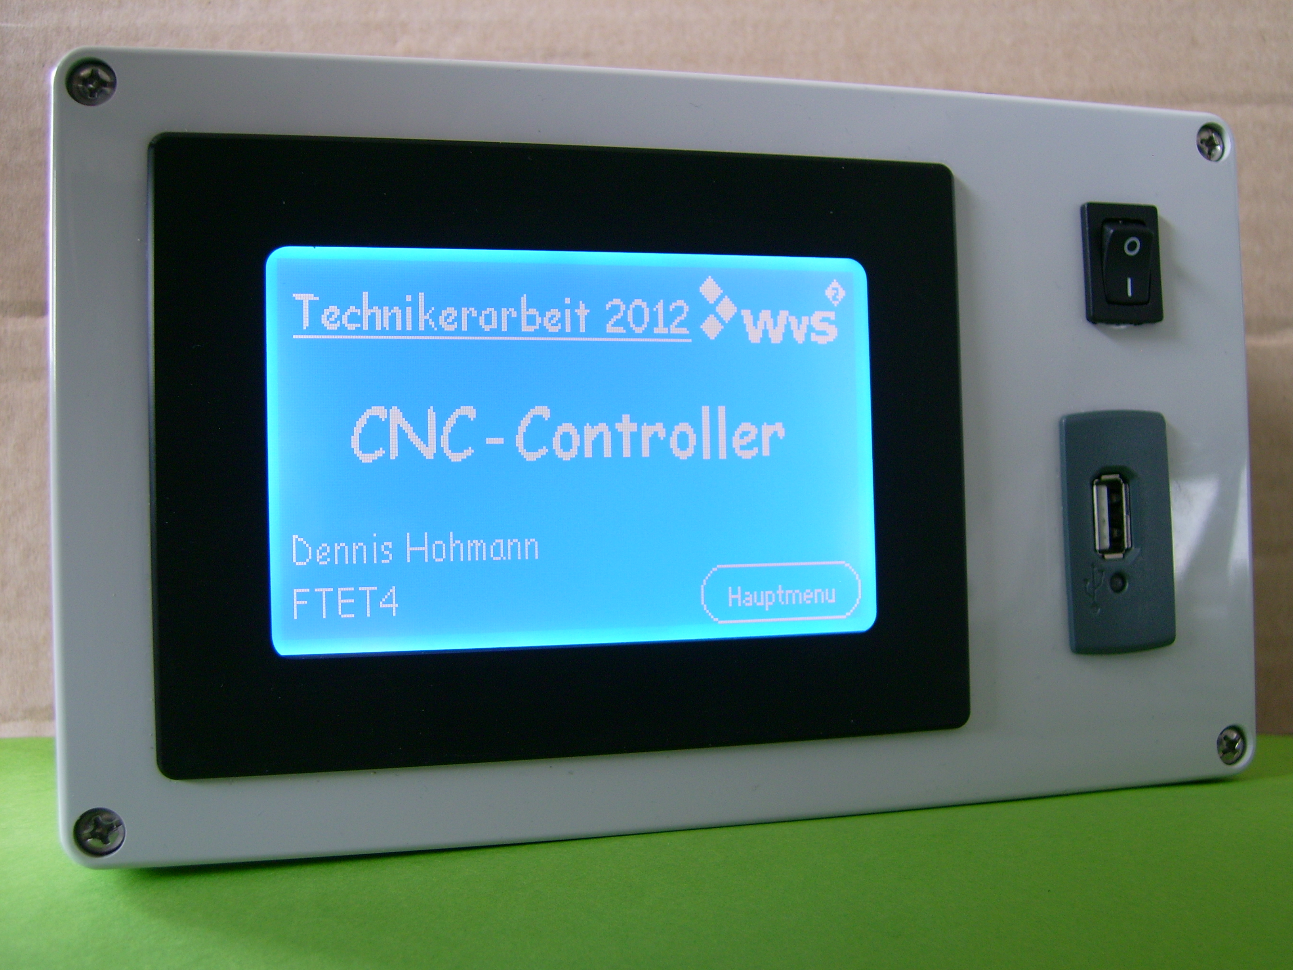

Erstellt von:

**Dennis Hohmann**

Betreut von:

**Dr. Bernhard Spitzer**

**Erklärung**

Die vorliegende Technikerarbeit, **CNC-Steuerung**, habe ich, **Dennis Hohmann geb. 12.12.1984**, selbstständig und nur mit den angegebenen Hilfsmitteln angefertigt.

Alle Stellen, die dem Sinn oder dem Wortlaut nach anderen Werken entnommen sind, wurden durch Angabe der Quellen kenntlich gemacht. Alle wörtlich entnommenen Stellen sind als Zitate gekennzeichnet.

__________________________ __________________________  
Ort, Datum Unterschrift

Inhaltsverzeichnis

1. 1 Vorwort 5
   1. 1.1 Einleitung 5
   2. 1.2 Copyright 5
   3. 1.3 Danksagung 6
   4. 1.4 Abbildungsverzeichniss 7
   5. 1.5 Abkürzungsverzeichnis 8
2. 2 Projektbeschreibung 9
   1. 2.1 Projektidee 9
   2. 2.2 Aufgabenstellung 10
   3. 2.3 Zeitplan 11
   4. 2.4 Planung 12
3. 3 Hardware 13
   1. 3.1 Der Controller 13
   2. 3.2 Das Speichermedium 14
   3. 3.3 Das Display 15
   4. 3.4 Die Portalfräse 16
   5. 3.5 UNI1500 17
   6. 3.6 Hardware- & Softwarekonfiguration 18

3.6.1 Atmel mega1284P-PU Fuses & Lockbits 18

3.6.2 Vinculum vDrive2 Firmware 3.68 18

3.6.3 PCB-GCODE-ULP 3.5.2.11 19

1. 4 Software 21
   1. 4.1 Einleitung 21
   2. 4.2 Übersicht AVR Studio 22
   3. 4.3 gCode-Struktur 23
   4. 4.4 Übersicht EA KitEditor 25
   5. 4.5 Genauig- und Geschwindigkeit 25
2. 5 Die Steuerplatine 26
   1. 5.1 Designe 26
   2. 5.2 Stückliste 26
3. 6 Fazit 27
   1. 6.1 Optimierungspotenzial 27
4. 7 28
5. 8 Literaturverzeichnis 28
6. 9 Software- und Versionsverzeichnis 29
7. 10 Anhang 30
   1. 10.1 Programme und Software 30

10.1.1 Atmel mega1284P 30

10.1.2 Vinculum VDRIVE2 30

10.1.3 EA eDIP240B-7LWTP 30

* 1. 10.2 Schaltpläne 31

10.2.1 Mainboard 31

10.2.2 Dip240-7 32

10.2.3 vDRIVE2 33

* 1. 10.3 Datenblätter 34
  2. 10.4 Dokumentations-CD 34

# Vorwort

## Einleitung

Die Weiterbildung zum staatlich geprüften Techniker Elektrotechnik beinhaltet begleitend zum Theorieinhalten der Fachstufe die Durchführung einer praktischen Abschlussarbeit. Eine Technikerarbeit soll zeigen, dass erlerntes Wissen über die vermittelten Theorieinhalte hinaus angewandt und komplexe Aufgabenstellungen erarbeitet und gelöst werden können. Der Aufbau einer Technikerarbeit ist unterteilt in die Ausarbeitung eines Themas, die Planung des Projektes, die praktische Umsetzung und die Erstellung einer schriftlichen Dokumentation. Ebenso ist die abschließende Präsentation ein wichtiger Bestandteil.

## Copyright

Es wird gestattet, ohne meine Zustimmung, die Dokumentation „CNC-Steuerung” zu veröffentlichen und die in dieser Dokumentation enthaltenen Pläne und Layouts für einen Nachbau zu verwenden, oder diese unter Angabe der Quelle weiter zu entwickeln.



## Danksagung

An dieser Stelle möchten ich mich bei Allen bedanken, die mich bei der Realisierung dieses Projektes in irgendeiner Weise unterstützt haben. Besonders bedanken möchte ich mich bei:

Dr. Bernhard Spitzer

Für die Betreuung, als Ansprechpartner und Unterstützer.

ELECTRONIC ASSEMBLY[1]

Für die kostenfreie Überlassung eines eDIP240B-7LWTP Touchdisplay

Atmel[2]

Für die kostenfreie Überlassung der Controller als Samples,  
 sowie ein sehr günstiges Angebot für einen AVR JTAGICE3[3] Debugger

CadSOFT[4]

Für die kostenfreie Überlassung einer Version EAGLE 5.7 Pro OSX[5]

## Abbildungsverzeichniss

Abbildung 2.3.1: Projektzeitplan 11

Abbildung 2.4.3: Electronic Assembly eDIP240-7 15

Abbildung 2.4.4: CNC-Bausatz www.gocnc.de "HOBBY A4" 16

Abbildung 2.4.5: USOVO UNI1500 Steuerplatine 17

Abbildung 2.4.6: USOVO UNI1500 Pinbelegung 17

Abbildung 3.2.1: PCB-GCODE Menu 19

Abbildung 3.3.1: AVR Programmdateien 22

Abbildung 3.3.3: EA KitEditor Programmdateien 25

Abbildung 3.4.1: Steuerplatine Designentwurf 26

Abbildung 8.2.1: Schaltplan der Steuerplatine 31

Abbildung 8.2.2: Schaltplan des eDIP240 mit USB Board 32

Abbildung 8.2.3: Schaltplan VDRIVE2 33

## Abkürzungsverzeichnis

AC Alternating Current Wechselstrom  
CAD Computer Aided Design Computergestützte Konstruktion  
CNC Computer Numerical Control Computergestützte Steuerung  
DC Direct Current Gleichstrom  
EEPROM Electrically Erasable Programmable Read-Only Memory  
FLASH Nicht-flüchtiger Speicher des Controllers  
G-Code   
Gerber   
HMI Human Maschin Interface Mensch-Maschinen-Schnittstelle  
HPGL Hewlett Packard Graphic Language Seitenbeschreibungssprache  
I2C Inter-Integrated Crcuit auch TWI  
JTAG Joint Test Action Group Debug-Schnittstelle  
NC Numerical Control Numerische Steuerung  
RS-232 siehe UART Serielle Schnittstelle  
RS-485   
SPI Serial Peripheral Interface Serielle Schnittstelle  
SRAM Static Radom-Access Memory  
TWI Two Wire Interface Auch I2C-Bus  
UART Universal Asynchronous Receiver Transmitter  
USART Universal Synchrone/Asynchronous Receiver Transmitter  
LC-Display Liquid Cristal Display Flüssigkristallanzeige  
DIL Double In Line Bauform des Controllers

# Projektbeschreibung

## Projektidee

Für die Herstellung einer Platine, gibt es verschiedene Methoden. Als erstes muss zunächst der Schaltplan erstellt werden. Ist dieser erstellt, folgt als nächster Schritt das Erstellen des Layouts. Je nach verwendeter Elektro-CAD-Software kann dies auf verschiedene Weise erfolgen. Die hier verwendete Software „EAGLE“ der Firma CADSoft[6], bietet hier die „AutoRoute“-Funktion. Diese ermöglicht es, das Layout, automatisch an Hand des Schaltplans zu designen. Hier angekommen, stehen im Hobbybereich 3 grundsätzliche Methoden zur Herstellung der Platine zur Auswahl:

**Das Ausdrucken des Layouts auf eine Transferfolie**

Diese Methode funktioniert jedoch nur mit einem Laserdrucker. Hierbei wird das Layout in der höchsten Auflösung gedruckt. Die Transferfolie nimmt jedoch nicht den kompletten Toner auf, sodass der überschüssige Toner thermisch auf eine unbeschichtete Platine übertragen werden kann. Nun ist diese Platine Bereit zum ätzen.

**Das Ausdrucken des Layouts auf eine Belichtungsfolie**

Im Gegensatz zur vorherigen Methode, kann hier auch ein geeigneter Inkjet-Drucker verwendet werden. Die bedruckte Folie wird auf einer Platine mit Fotobeschichtung ausgerichtet und mittels UV-Licht auf das Basismaterial „belichtet“. Im Anschluss an das Belichten, erfolgt das chemische fixieren und entwickeln. In diesem Schritt wird die überschüssige Fotobeschichtung entfernt. Ab jetzt ist diese Platine ebenfalls bereit zum ätzen.

**Die Ausgabe der Daten für eine Isolationsfräse**

Der Vorteil dieses Verfahrens gegenüber der beiden anderen liegt darin das hier keine Chemie zum Einsatz kommt. Das designte Layout wird hierbei nicht geätzt, sondern mit einer geeigneten Fräse und Werkzeug aus einer Kupfervollschichtplatine gefräst. Trotz dieses Vorteils, hat diese Methode auch einen nicht unerheblichen Nachteil, welcher sich bei größeren Layouts zeigt.

Hier kann es vorkomme das abhängig von der Platinengröße, dem Routing und den vorgenommenen Einstellungen an z.B. der Isolationsbreite, der Fräsvorgang mehrere Stunden in Anspruch nehmen kann Auch der dabei entstehende Bohr- und Frässtaubmuss abgeführt werden.

Das Projekt „CNC-Steuerung“ setzt genau an dieser Schnittstelle zwischen Elektro-CAD Software und einer Isolationsfräse an.

## Aufgabenstellung

Die mittels Elektro-CAD-Software erstellten Bohr- und Fräsdaten könne in verschiedenen Formaten vorliegen, wie z.B. HPGL, Gerber, oder G-Code.

Die definierte Aufgabenstellung für dieses Projekt ist es, Hard- und Software zu entwickeln, welche mindestens eines dieser Formate interpretierten kann und für eine Standard-CNC-Maschine, ohne eigene Steuerung, umsetzt.

Um das ganze flexibel zu gestalten, sind die Daten dem Gerät über ein portables Speichermedium zuzuführen. Für ein Kommunikation und Bedienung der CNC-Steuerung soll ein Display dienen. Die Versorgung erfolgt aus dem 230V AC Netz, wird auf Schutzkleinspannung, von mindestens 6V DC und max. 32V DC, transformiert und als Versorgung für die CNC-Steuerung verwendet.

Die Dauer des Projekts beträgt maximal 6 Monate, Abgabetermin ist der **16.04.2012**

## Zeitplan

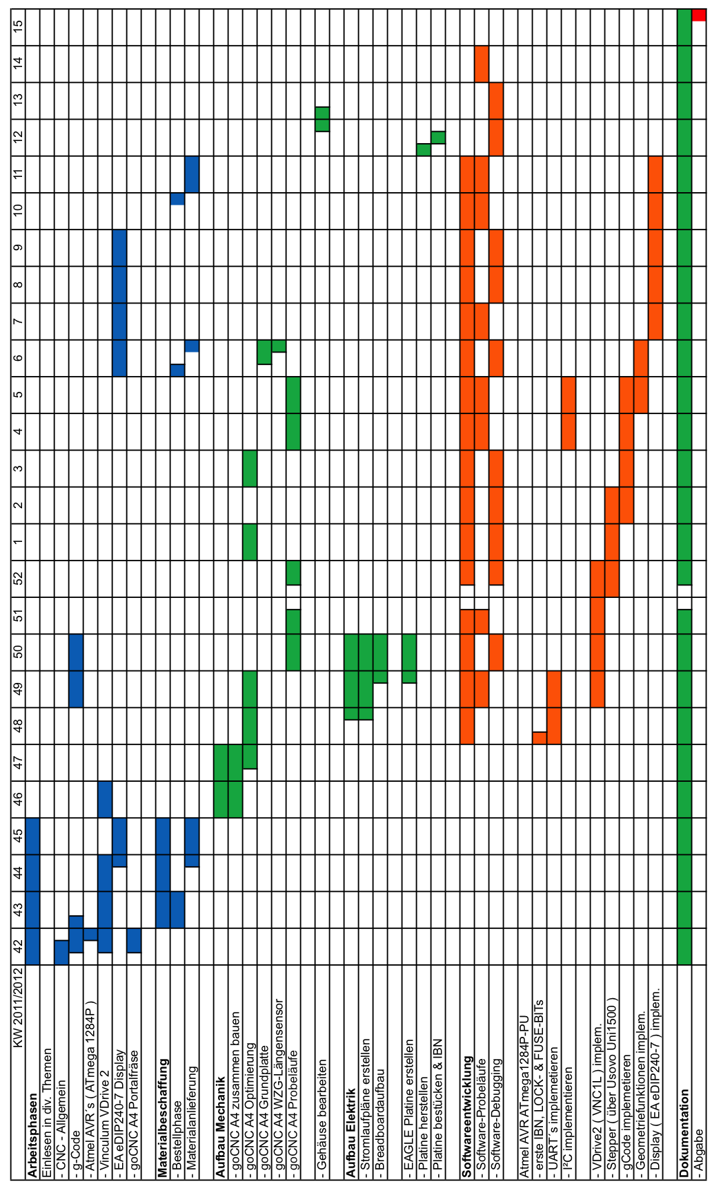

Abbildung 2.3.1: Projektzeitplan

## Planung

# Hardware

## Der Controller

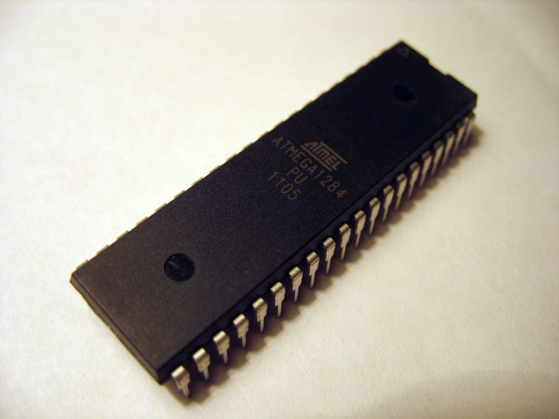

Abbildung 2.4.1: Atmel ATmega1284P-PU

Die Auswahl des Controllers, dem Kern des Projekts, war von verschiedenen Faktoren abhängig. Als wichtigstes Auswahlkriterium galt es, ein 8bit-Controller, der zum einen weit verbreitet und günstig ist, außerdem einfach und unkompliziert mit dem AVR-Studio der Firma Atmel projektiert werden kann, zu finden. Zum anderen kamen die Rahmenbedingungen wie z.B.: eine Versorgungsspannung von 5V DC, mind. 3 Schnittstellen hinzu. Ebenso sollte der Controller mind. 16 I/Os zur Verfügung stellen. Aufgrund der bisherigen Erfahrung mit der mega-Serie der Firma Atmel, fiel die Entscheidung auf den Atmel mega1284P-PU. Die Merkmale dieses Typs sind:

* 8bit-Controller
* 40 Pin DIL-Gehäuse
* bis zu 20MHZ mit externem Quarz
* 32 I/Os
* 128kB Flash
* 16kB SRAM
* 4kB EEPROM
* 2x USART
* 1x SPI
* 1x TWI

Als zusätzliche Eigenschaft, ist der Ausgewählte Controller absolut Pin-Kompatibel zum mega32 und kann somit für einfach auf dem hier eingesetzten Pollin Evaluationboard entwickelt werden. Die Kosten für diesen Controller liegen mit der benötigten Außenbeschaltung bei rund 8 Euro. Details zur Projektierung folgen im weiteren Verlauf.

## Das Speichermedium

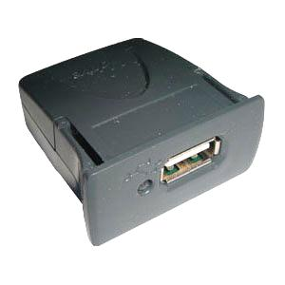Zum Transport der am PC generierten Daten, waren zunächst 2 Varianten in der näheren Auswahl. SD-Karten und USB-Sticks. Beide haben Vor- und Nachteile. Für die SD-Karte spricht, dass sie sehr leicht und ohne großen technischen Aufwand an einen Controller angebunden werden kann. Die Schnittstelle einer SD-Karte entspricht der Standard SPI-Schnittstelle. Der Nachteil der SD-Karte ist der verwendete Spannungspegel. Nach der SD Association-Definition liegt dieser bei 3,3 Volt. Da der Controller jedoch mit 5 Volt arbeitet, wäre hier ein zusätzlicher Hardwareaufwand nötig. Der USB-Stick im Gegensatz zur SD-Karte, kann nicht direkt an den Controller angebunden werden. Hierzu ist ein zusätzlicher Schnittstellenbaustein nötig. Es gibt zur Zeit nur eine Handvoll Anbieter auf dem Markt. Der führende Hersteller in diesem Sektor ist die Firma FTDI. Das hier verwendete Modul „Vinculum vDrive2“ basiert auf dem USB-Kommunikationschip „VNC1L“ von FTDI.

Abbildung 2.4.2: FTDI vDrive2 USB

Das vDrive2-Modul wird mit der passenden Firmware und der dazugehörigen Software „Vinculum Firmware Customiser“ konfiguriert. Siehe Vinculum vDrive2 Firmware 3.68

Zunächst war geplant den VDrive2 über SPI einzubinden. Abweichend vom Standard arbeitet das integrierte SPI mit 9 statt mit 8 Datenbits. Dies hätte zur Folge gehabt, dass die Kommunikation zwischen vDrive2 und Controller nicht über das Hardware-SPI des Controllers funktioniert hätte. Da zu diesem Zeitpunkt die genaue Auslastung des Controllers noch nicht abzusehen war, wurde der VDrive2 über UART angebunden.

## Das Display

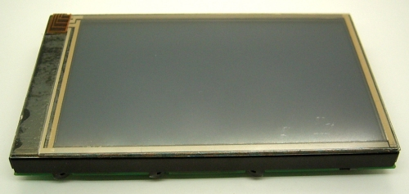

Abbildung 2.4.3: Electronic Assembly eDIP240-7

Zu Beginn der Planung stand bereits fest wie die Kommunikation zwischen Mensch und Maschine aussehen soll. Als HMI ist ein Display vorgesehen. Der genaue Funktionsumfang und die Möglichkeit der Steuerung der Maschine über ein Touch-Display ist der Firma ELECTRONIC ASSEMBLY zu verdanken. Dank der Hardwarespende eines „eDIP240B-7LWTP“ konnte dieses in das Projekt implementieren.

Bei dem überlassenen Display handelt es sich um ein monochromes LC-Display mit einer Auflösung von 240 x 128 Pixel. In diesem Display integriert ist eine Touchfolie 4-Wire-System, welche direkt vom Display verwaltet und ausgewertet wird.

Als Schnittstellen stehen 4 unabhängige zur Verfügung:

* 1x RS-232
* 1x RS-485
* 1x SPI
* 1x TWI
* 8x I/O

Das Display wird mit der mitgelieferten Software „LCD-Tools“ und dem ebenfalls gespendeten USB-Programmer Board der Firma ELECTRONIC ASSEMBLY für dieses Projekt separat programmiert.

Die Kommunikation mit dem Controller läuft über I2C mit dem SmartProtocol.

## Die Portalfräse

Die eigentliche Portalfräse als dezentrale Komponente ist nicht Bestandteil des Projekts und wird daher nur kurz beschrieben. Die Portalfräse mit der Bezeichnung „HOBBY A4“ wurde als Bausatz der Firma „GO!CNC.de“ über die Homepage [www.gocnc.de](http://www.gocnc.de) bestellt.

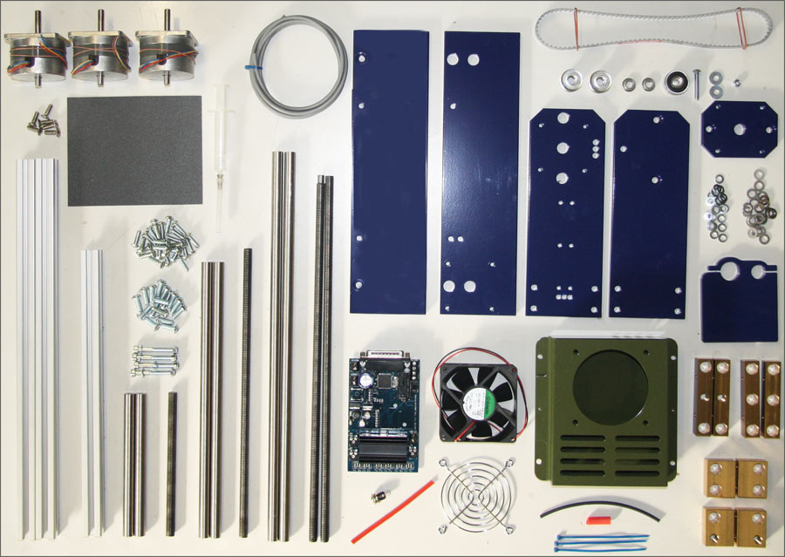

Abbildung 2.4.4: CNC-Bausatz www.gocnc.de "HOBBY A4"

Nach einer Lieferzeit von über 6 Wochen wurde der Bausatz von mir aufgebaut und in Betrieb genommen. Es wurden Modifikationen an dem Bausatz vorgenommen wie z.B. das montieren von 3 Endschaltern, der Einbau eines Werkzeuglängentasters. Die mitgelieferte Schrittmotor-Treiberplatine „UNI1500“ der Firma USOVO wurde im Originalzustand übernommen. Auf die Schnittstelle dieser Treiberkarte wird im Verlauf näher eingegangen.

Die mitgelieferte 5mm Holzplatte wurde durch eine 8mm Aluminiumplatte ersetzt. Dies verleiht der gesamten Mechanik mehr Stabilität.

## UNI1500

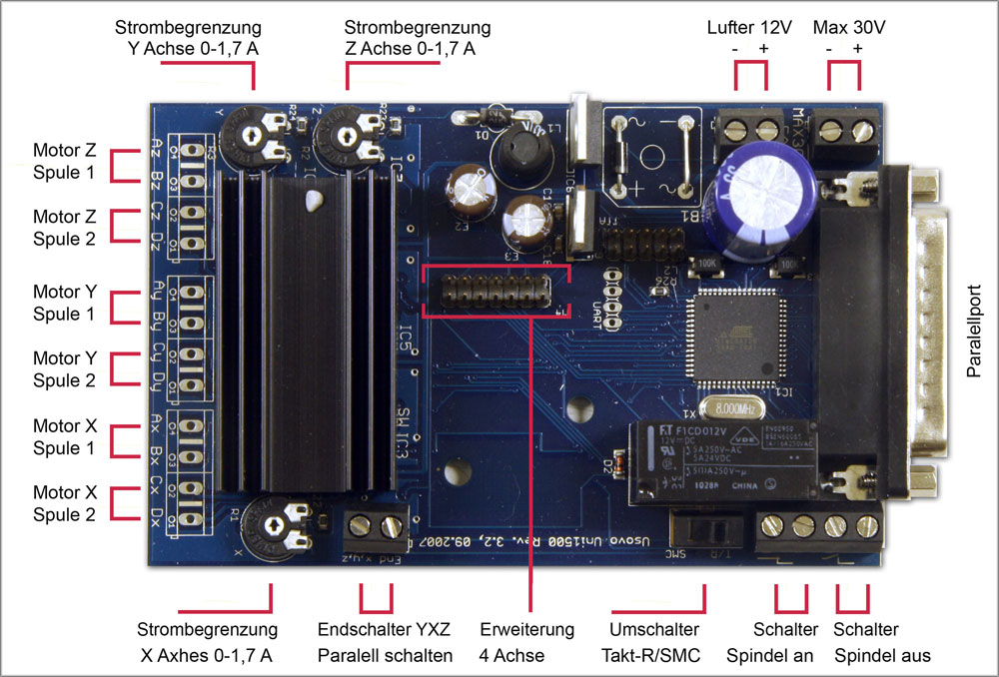

Abbildung 2.4.5: USOVO UNI1500 Steuerplatine

Die Steuerkarte ist auf Takt- / Richtungssignal eingestellt. Daraus ergibt sich folgendes Pinout am Parallelport:

|  |  |  |  |
| --- | --- | --- | --- |
| Pin 1 | nicht verbunden | Pin 10 | nicht verbunden |
| Pin 2 | Richtung X | Pin 11 | Referenzschalter X Y Z |
| Pin 3 | Takt X | Pin 12 | Referenz Achse 4 |
| Pin 4 | Richtung Y | Pin 13 | nicht verbunden |
| Pin 5 | Takt Y | Pin 14 | Spindel Relais |
| Pin 6 | Richtung Z | Pin 15 | nicht verbunden |
| Pin 7 | Takt Z | Pin 16 | nicht verbunden |
| Pin 8 | Richtung Achse 4 | Pin 17 | nicht verbunden |
| Pin 9 | Takt Achse 4 | Pin 18 - 25 | Masse |

Abbildung 2.4.6: USOVO UNI1500 Pinbelegung

Die Poti´s der Motorstrombegrenzung sind auf 1A eingestellt. Der Relaisausgang für die Spindelansteuerung ist aktuell nicht belegt, im Programm jedoch zur späteren Integration vorbereitet.

## Hardware- & Softwarekonfiguration

### Atmel mega1284P-PU Fuses & Lockbits

Die Fuses sind so gesetzt, dass der externe 18,432MHz Quarz 16k Clockcykles plus 65ms Zeit zum einschwingen hat. Boot-Sector-Size wurde auf Standard belassen. Im aktuellen Projekt wurde auf Watchdog und Brown-Out-Detection verzichtet. Die Lockbits sind ebenfalls deaktiviert.

Die SPI- und JTAG-Schnittstelle sind aktiviert, ebenso wie der On-Chip-Debug-Mode. Daraus ergeben sich folgende Fuses und Lockbit:

* Extended: **0xFF**
* High: **0x19**
* Low: **0xFF**
* Lockbit: **0xFF**

### Vinculum vDrive2 Firmware 3.68

Als Basisdatei wird die Standard-Firmware-File VDAP-ROM 3.68 verwendet. Diese wurde mit dem Vinculum Firmware Customiser wie folgt konfiguriert:

* Baud Rate: **230400**
* Data Bits: **8-Bit**
* Stop-Bit: **1-Bit**
* Parity & Flow-Controll: **NONE**
* Input Mode **IPA-Mode (ASCII)**
* Command Mode **SCS (Short Command Set Mode)**
* LEDs Flash on Power-on: **Aktive**
* Show Prompt: **Aktive**
* Firmware Code **003**

### PCB-GCODE-ULP 3.5.2.11

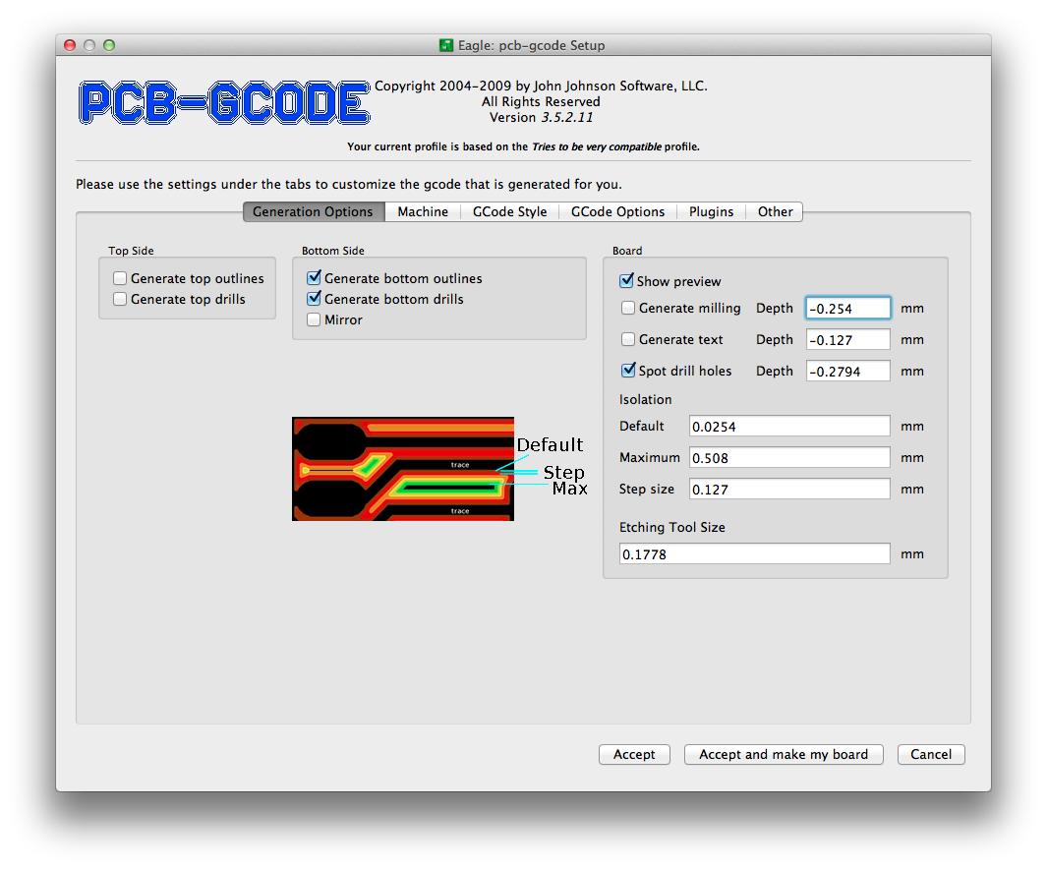

Abbildung 2.4.7: PCB-GCODE Menu

Dieses Universal Language Programs, kurz ULP, wird aus EAGLE Board heraus gestartet.

Abweichend von Default-Werten wurde folgendes eingestellt:

Generation Options:

* Etching Tool Size: **0.254mm** Durchmesser des Gravierstichels

Maschine:

* Z-High: **16mm** Warteposition über Platine
* Z-Up: **2.54mm** Arbeitsposition über Platine
* Z-Down: **- 0.1778mm** Eintauchtiefe beim fräsen
* Z-Drilldepth: **- 0,75mm** Bohrtiefe
* Position Z: **40mm**  Werkzeugwechselhöhe

GCode Style: **generic.pp** Standart gCode

GCode Options:

* Zeilennummer Format: **N%05d** Schrittnummer

File Naming:

* Wort für Etch: **e** fräsen
* Wort für Drill: **d** bohren
* Wort für Top: **t** Oberseite
* Wort für Bottom: **b** Unterseite
* Extension: **tap** Dateierweiterung
* Filename: **$SIDE$FILE.$EXT**

Daraus ergibt sich z.B. für den Bohrplan der Unterseite folgender Dateiname:

* bd.tap

# Software

## Einleitung

Das Projekt “CNC-Steuerung” wurde in der Hochsprache C programmiert. Die Entwicklungsumgebung war die bereits erwähnte Software der Firma Atmel, AVR-Studio 5.1. Zum flashen und debuggen der Software kam der ebenfalls von Atmel entwickelte Debugger AVR JTAGICE3 zum Einsatz. Als primäres Entwicklungsboard diente das „Atmel Evaluationsboard V2.0“ der Firma pollin.de, sowie ein Breadboard der Firma Wanjie. In der ersten Entwicklungsphase wurde eine Atmel mega8, später ein mega32 und in der finale Version, ein mega1284P als Targetdevice selektiert. Diese Entscheidung fiel, wie bereits erläutert, aufgrund der 2 UART-Schnittstellen.

## Übersicht AVR Studio

|  |  |  |  |
| --- | --- | --- | --- |
| C-Programm- Dateien | Header- Dateien | Funktion | Autor |
| main.c | - | Hauptprogramm | Dennis Hohmann |
| globaldef.h | - | Globale Definitionen | Dennis Hohmann |
| uart.c | uart.h | UART-Library | Peter Fleury http://jump.to/fleury  Dennis Hohmann |
| i2cmaster.c | í2cmaster.h | I2C-Library | Peter Fleury http://jump.to/fleury |
| eDIP240.c | eDIP240.h | Display-Routinen | Dennis Hohmann |
| vnc1l.c | vnc1l.h | USB-Routinen | Dennis Hohmann |
| gcode.c | gcode.h | gCode-Routine | Dennis Hohmann |
| gocnc.c | gocnc.h | Bewegungroutinen | Dennis Hohmann |

Abbildung 4.2.1: AVR Programmdateien

## gCode-Struktur

gCode ist eine, 1950 vom Massachusetts Institute of Technology entwickelte, Programmiersprache zur CNC-Maschinensteuerung. Eine gCode-Datei ist meinst an den cGode-typischen Dateiendungen zu erkenne. Diese sind beispielsweis „.nc“, „.mpf“, „.tap“. Der Aufbau einer gCode-Datei ist strukturierten Klartext und über die DIN 66025 definiert. Ein Programm ist nach einem definierten Syntax aufgebaut. Die kleinste Informationseinheit ist ein **Wort.** Ein oder mehrere Worte bilden einen **Satz**. Die Zusammensetzung der Sätze ergibt das **Programm**. Zu beginn eines jeden Satzes steht die **Adresse,** bestehend aus einem Buchstaben, sowie einer Ziffernfolge, der **Nummer**. Jedes Programm beginnt mit der Adresse **N00000**. Diese wird Satzweise in 10er-Schritten erhöht. Die Adresse des 2. Satzes lautet somit **N00010**.Der so entstehende Abstand zwischen den Sätzen, kann für manuelle Korrekturen oder Zwischensätze genutzt werden. Als Beispiel **N00011**. Als Trennzeichen der einzelnen Worte dient ein Leerzeichen (Hex 0x20), die Trennung der Sätze erfolgt mit einem Zeilenvorschub (Hex 0x0A).

Ein Wort kann in 3 Datengruppen eingeteilt werden:

**Programmdaten, Geometriedaten, Technologiedaten**

Adressen gehören zur Gruppe der Programmdaten. Das Ausführen von Geometrie- oder Technologiedaten wird durch eine Programmanweisung eingeleitet. Eine weitere Anweisung aus dem Bereich der Programmdaten ist das Programmende **M02**.

Dies bildet das letzte Wort eines Programms**.** Hieraus ergibt sich das minimalste gCode-Programm, bestehend aus einem Satz mit 2 Worten:

**N00000 M02**

Dieses Programm hat keine Aufgabe. Geometriefunktionen werden begleitet, mit einigen Ausnahmen, begleitet von einem oder mehreren weiteren Worten. Die Funktion **G01** wird immer begleitet von Koordinaten. Zusätzlich können zu Geometriefunktionen noch weitere Worte, wie **Fxxxxx** angehängt werden. Dieses Wort gibt die Feed-Rate, also die Geschwindigkeit der voran gegangenen Worte an.

**N00120 G01 X12.250 Y-5.750 F120.0**

G01 gibt an das es sich bei diesem Satz um eine Interpolationsbewegung ( Diagonale ) habdelt. Die Zielkoordinaten sind 12.250 für X, -5,750 für Y. Als Geschwindigkeit sind 120.0 angegeben. Die Einheiten dieser Angaben werden zu Beginn des Programms über die Programmdaten **G20** für inch, bzw. **G21** für mm festgelegt.

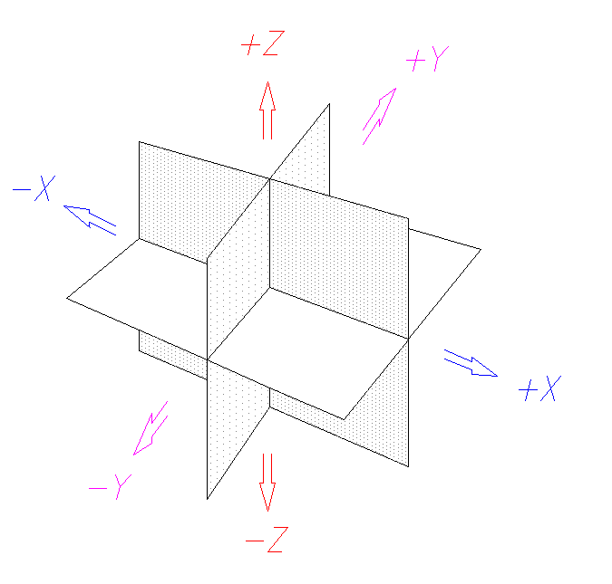Ebenso wie die Eigenschaft der Koordinaten. Handelt es sich um absolute Koordinaten wird dies zu Beginn mit den Wort G90, bzw. mit G91 für relative Koordinaten definiert. Beide richten nach dem Kartesischen Koordinatensystem[7].

Abbildung 4.3.1: Kartesisches Koordinatensystem

Kommentare werden mit „(„ eingeleitet und mit „)“ beendet. Ein Programm für ein Loch bei den Koordinaten 10 / 10 mit der Tiefe 10mm würde wie folg aussehen:

**N00000 G21**

**N00010 G90**

**N00020 G00 X10 Y10**

**N00030 G00 Z-10**

**N00040 G00 Z10**

**N00050 M02**

Zusätzlich zu den Programm- und Geometriedaten, gibt es noch die Gruppe der Technologiedaten. Diese beinhaltet zum Beispiel die Befehle zur Steuerung der Spindel, dem Fräsmotor. **M03** startet den Motor im Rechtslauf, **M04** im Linkslauf und **M05** stoppt den Motor. Das Wort **M06** kündigt einen Werkzeugwechsel an, welches mit **Txx** Wort begleitet wird. Das Txx gibt die Nummer des nächsten zu verwendenden Werkzeug an.

**M06 T02** wählt das Werkzeug 2 aus.

## Übersicht EA KitEditor

|  |  |  |
| --- | --- | --- |
| Programm-Dateien | Funktion | Autor |
| Technikerarbeit2012.kmc | Hauptprogramm | Dennis Hohmann |
| konstanten.kmi | Definieren von Konstanten |
| fonts.kmi | Definieren der Schriftarten |
| bilder.kmi | Definieren von Bildern |
| errors.kmi | Definieren der Störmeldungen und Störungshandling |
| function.kmi | Definieren der Maschinen- funktionen HAND, AUTO |

Abbildung 4.4.1: EA KitEditor Programmdateien

## Genauig- und Geschwindigkeit

Interne Rechnung in Steps! Aufgelöst aus µm

Spindelvortrieb 1,5 mm pro Umdreung

Stepperauflösung 144 Steps pro Umdrehung

Daraus ergibt sich 96 Steps pro 1 mm

Dutycycle Stepper 1/6 = 16,66%

254mm/min 4,23mm/sec 406,08steps/sec Hz 2,4625ms  
500mm/min 8,33mm/sec 799,68steps/sec Hz 1,2505ms

Lagerumkehrspiel bedacht, wird jedoch vernachlässigt!

Hier die theoretische Genauigkeit und die Vorschübe!

# Die Steuerplatine

## Designe

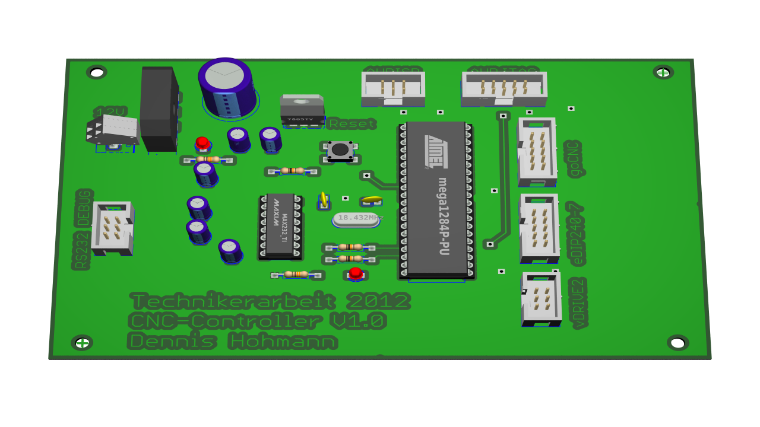

Abbildung 5.1.1: Steuerplatine Designentwurf

Die finale Steuerplatine wurde ebenfalls mit EAGLE designet. Zur Herstellung wurde die Belichtungsmethode verwendet. Die Bohrungen der Bauteile und Vias wurden jedoch von der hier entwickelten Steuerung und Portalfräse ausgeführt.

## Stückliste

# Fazit

## Optimierungspotenzial

CTC Mode

vDrive2 über IRQ

Lagerumkehrspiel

# 

# Literaturverzeichnis

Atmel. (1). *Atmel*. Abgerufen am 01. 11 2011 von http://www.atmel.com/

Atmel. (3). *Atmel AVR Studio 5.1*. Abgerufen am 12. 03 2012 von http://www.atmel.com/tools/ATMELAVRSTUDIO.aspx

Atmel. (2). *JTAGICE3 - Atmel*. Abgerufen am 02. 04 2012 von http://www.atmel.com/tools/JTAGICE3.aspx

CADSoft. (1). *CADSoft*. Abgerufen am 03. 04 2012 von http://www.cadsoft.de/eagle-pcb-design-software/?language=de

CADSoft. (2). *CADSoft EAGLE*. Abgerufen am 12. 01 2012 von http://www.cadsoft.de/eagle-pcb-design-software/product-overview/?language=de

Electronic Assembly. (1). *LCD-Module*. Abgerufen am 17. 11 2011 von http://www.lcd-module.de/

Karlsruhe, U. (1). *CNC-Programmierung*. (T. Schönwald, Produzent) Abgerufen am 12. 03 2012 von <http://www.lehrer.uni-karlsruhe.de/~za685/cnc/programmierung.htm>

# Softwareverzeichnis

|  |  |  |  |
| --- | --- | --- | --- |
| Firma | Software | Version | Quelle |
| Apple | Mac OSX Lion | 10.7.3 | Kostenpflichtig UNIX-Betriebssystem |
| VMware | VMware Fusion | 4.1.0 Mac OSX | Kostenpflichtig VirtualMaschine |
| Microsoft | Windows XP | WinXP SP3 | Kostenpflichtig Betriebssystem |
| Atmel | AVR Studio 5 | 5.1.1163 WinXP | Freeware Dokumentations-CD |
| Atmel | Programmer  AVRISP mkII | 1.e | Hardwareprogrammer |
| Atmel | JTAG  AVR JTAGICE3 | 1.24 | Hardwareprogrammer |
| CADSoft | EAGLE | 5.7.0 Mac OSX | Kostenpflichtig |
| John Johnson Software | PCB-GCODE | 3.5.2.11 | Freeware Dokumentations-CD |
| ELECTRONIC ASSEMBLY | LCD-Tools | 4.3 WinXP | Freeware Dokumentations-CD |
| Vinculum | VncFWMod | 1.1b WinXP | Freeware Dokumentations-CD |
| Vinculum | VDRIVE2 Firmware | 3.68 | Freeware Dokumentations-CD |

# Anhang

## Programme und Software

### Atmel mega1284P

### Vinculum VDRIVE2

### EA eDIP240B-7LWTP

## Schaltpläne

### Mainboard

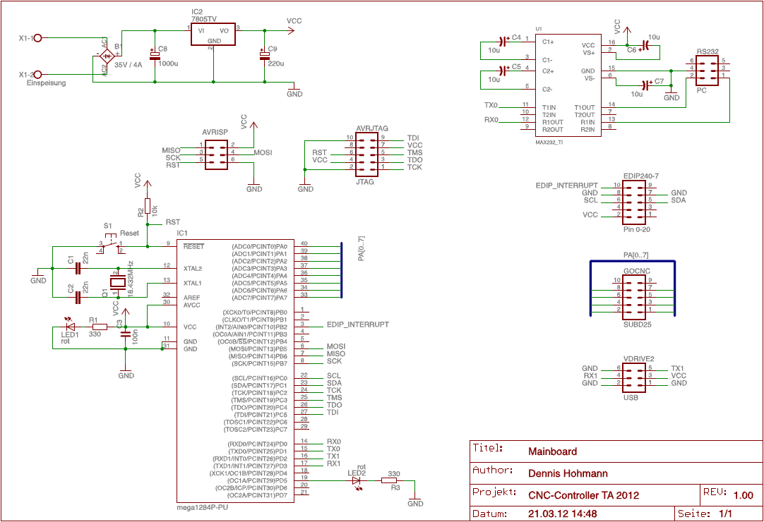

Abbildung 10.2.1: Schaltplan der Steuerplatine

### Dip240-7



Abbildung 10.2.2: Schaltplan des eDIP240 mit USB Board

### vDRIVE2



Abbildung 10.2.3: Schaltplan VDRIVE2

## Datenblätter

## Dokumentations-CD

1. (Electronic Assembly, 1)
2. (Atmel, 1)
3. (Atmel, 2)
4. (CADSoft, 1)
5. (CADSoft, 2)
6. (CADSoft, 2)
7. (Karlsruhe, 1)